ATENÇÃO 5º ANO! Esta atividade deve ser resolvida de forma on-line em:
25/11 pelos alunos que estão frequentando as aulas presenciais, mas que hoje está no dia on-line (quarta-feira).
26/11, pelos alunos que não estão frequentando as aulas presenciais.
Noção espacial e volume

- Observe e diga quantos cubos estão empilhados em cada imagem:
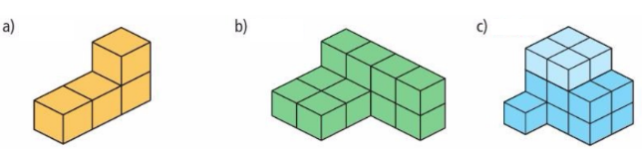

- Utilizando o como unidade de medida, crie uma estratégia e descubra quantos cubinhos cada imagem tem de volume. Explique como você pensou.
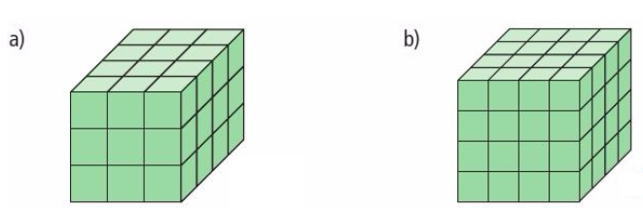

- A figura a seguir representa a planificação de um cubo:
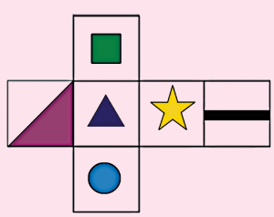
A planificação poderia ser de qual dos cubinhos abaixo? Explique como você pensou.
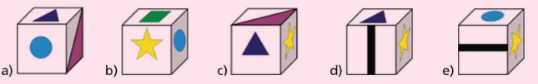

- Melissa adora passar o tempo brincando com o seu cubo mágico. Porém, de tanto brincar, o cubo acabou se desmontando e caindo algumas peças, conforme a imagem à direita. Quantas peças cúbicas estão faltando para completar o cubo mágico?

